緩起訴處分金運用問題之探討

二、緩起訴處分金之支付以公益團體為主
截至101年底止緩起訴處分金累計支付金額中3類法定支付對象之占比顯示，緩起訴處分金以支付予公益團體為主，共49億2,763萬元，占比56.24％；其次為國庫之34億3,923萬元，占比39.26％，支付予地方自治團體3億9,438萬元，占比4.5％（詳圖3及附表4）。
圖3：91年至101年緩起訴處分金法定支付對象配置統計圖
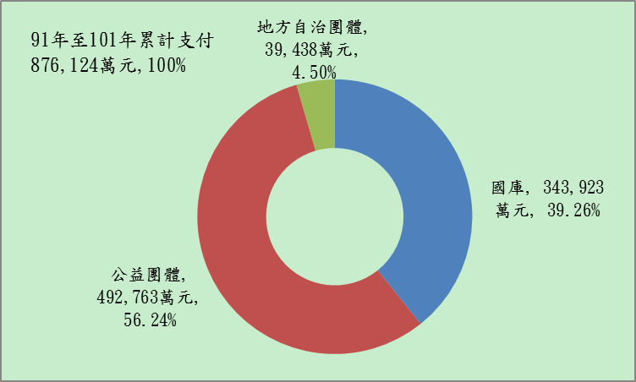

※註：1.資料來源，法務部；本中心整理製圖。

